CYCLOCOEUR
Belgique – België
P.P. – P.B.
5100 JAMBES
P904054

Association
sans but lucratif

Club de cyclotourisme
pour handicapés de la vue

Nouvelles de Cyclocoeur

N°88

Périodique trimestriel : 4ème trimestre 2015

Editeur responsable : Julie LUYCKX
Avenue des Combattants 17 bte 12 5000 Namur
 081/43.44.31
julie@cyclocoeur.be
Internet : www.cyclocoeur.be

Bureau de dépôt postal : 5100 JAMBES (agrément P904054)


L’ARGENT NE FAIT PAS LE BONHEUR ?

CELUI QUI A DIT CELA N’A PAS
VINGT-CINQ TANDEMS A ENTRETENIR

Nous espérons vos dons très nombreux à notre compte :

IBAN : BE 96 7326 0624 5405
BIC : CREGBEBB (Cyclocoeur ASBL)
(sans frais bancaires au départ des pays de la zone Euro )

par PC banking ou self banking (jusqu’à nouvel ordre) 732-6062454-05

Le mot de la présidente

Bonjour à tous,

Permettez-moi, tout d'abord, de vous envoyer tous mes vœux pour cette nouvelle année !
Que 2016 puisse vous apporter la santé, de grands et petits moments de bonheur, beaucoup de rires et sourires, la réussite ainsi que des moments de bonne humeur et de solidarité!

Pour Cyclocoeur, j'espère une meilleure année que la précédente. En effet, 2015 a été ponctué de déceptions et nous tâcherons de revenir à nos habitudes dès 2016. Outre les élections qui se dérouleront fin janvier, à l'assemblée générale, certains membres nous ont proposé une aide administrative ou lors des activités, ce qui nous permettra de nous relancer ! D'avance un grand merci !

Avant le retour des beaux jours et notre première sortie tandem, nous aurons le plaisir de nous retrouver à l'assemblée générale d'une part et à notre traditionnelle journée bowling, ensuite. Toutes les informations se trouvent dans le programme des activités.

Au plaisir de vous retrouver !

Votre présidente
Julie LUYCKX

Cotisation 2016
Qui dit nouvelle année, dit que la cotisation est à renouveler !
Il faut savoir que la cotisation est une marque d'appartenance au club et est un poste important dans la trésorerie l'association. Pour 2016, le Conseil d'Administration a décidé de maintenir son montant à 25 €. Cette somme est à verser sur le compte de Cyclocoeur ASBL : BE96 7326 0624 5405.
Sachez aussi que la plupart des mutualités rembourse l'affiliation à un club sportif. Pour ce faire, prenez les renseignements auprès de votre mutualité et faites remplir le document adéquat par notre secrétaire (lors d'une activité).

Programme des activités
INSCRIPTION
Pour participer aux activités, il convient de s'inscrire au préalable chez Pascal COULON par téléphone au numéro 0491 629 828 ou par courrier électronique à l'adresse jeanpascal.coulon@inami.fgov.be.

REMARQUE IMPORTANTE
Recruter des pilotes n'est pas toujours chose aisée. Il est donc rappelé aux déficients visuels que les demandes d'inscription tardives, c'est-à-dire postérieures à la date limite précisée pour l'activité en question, ne pourront être acceptées que si les pilotes recrutés sont en nombre suffisant. Dans le cas contraire, l'intéressé ne pourra être inscrit, à moins de se trouver lui-même un pilote autre que ceux déjà recrutés.
Soyez donc attentif à la date limite d'inscription, qui peut être plus ou moins éloignée de l'activité concernée.
Enfin, les désistements de dernière minute étant parfois lourds de conséquences et difficiles à gérer, pilotes et copilotes sont invités à ne pas s'engager à la légère.

LE DIMANCHE 31 janvier 2016 - ASSEMBLÉE GÉNÉRALE ANNUELLE

Adresse : Maison des Pères Rédemptoristes, rue Godefroid, 19, à Namur (à proximité de la gare).
Programme
9h30 : accueil des participants
10h : assemblée générale
12h15 : verre de l'amitié et repas convivial
Inscription chez Pascal COULON pour le 26 janvier au plus tard.

LE DIMANCHE 14 FÉVRIER 2016 - BOWLING

Jean-Luc BARTHÉLÉMY et son équipe nous proposeront une matinée bowling. Le rendez-vous est fixé à 9h30 au 251, chaussée de Perwez, à Saint-Servais (Namur).
Nous dinerons ensuite une pierrade.
Le prix de la journée est fixé à 25€ à payer sur le compte bancaire de Cyclocoeur ASBL IBAN : BE96 7326 0624 5405 ou sur place.
Inscription chez Pascal COULON pour le 4 février au plus tard.

LE DIMANCHE 20 MARS 2016 – TANDEM

Randonnée cycliste au départ de Jambes.
Rendez-vous au local à 9h30.
Date limite d'inscription : le 10 mars, chez Pascal COULON.
LE DIMANCHE 10 AVRIL 2016 – TANDEM

LE DIMANCHE 1er MAI 2016 – TANDEM au départ de Cerfontaine
Cette activité sera organisée par Luc Legrain.

LE DIMANCHE 19 JUIN 2016 – TANDEM
Cette activité sera organisée par Mano Defrenne, dans la province du Luxembourg.

DU LUNDI 18 AU VENDREDI 22 JUILLET 2016 séjour d'été à Rochefort

LE DIMANCHE 28 AOUT 2016 – TANDEM

LE DIMANCHE 25 SEPTEMBRE 2016 – TANDEM

LE DIMANCHE 16 OCTOBRE 2016 – TANDEM

LE DIMANCHE 13 NOVEMBRE 2016 – TANDEM

PRÉCISIONS CONCERNANT NOS ACTIVITÉS CYCLISTES
REPAS : Sauf indication contraire, vous êtes invité à emporter votre pique-nique.
Vous pouvez déposer votre sac dans la voiture-balai. Il vous est demandé d'y fixer une étiquette à votre nom, afin d'éviter des recherches fastidieuses !
Pour éviter les crampes, il importe de boire. Hydratez-vous régulièrement. Des boissons sont toujours disponibles aux arrêts ainsi qu'à la halte de midi.
PARCOURS ET ALLURE : Nous parcourons une soixantaine de kilomètres sur la journée.
Nous roulons à allure modérée, en attendant toujours les éventuels retardataires.
En cas de problème, quel qu'il soit, il est toujours possible d'embarquer dans la camionnette-balai (Libellule pour les initiés).
SÉCURITÉ : Le port du casque est obligatoire !

Pascal COULON
Sortie en tandems La Lumière – Cyclocoeur du 23 août 2015

En 2014, nous nous sommes donnés rendez-vous en 2015 en précisant, ….. sous le soleil, évidemment. Il était là et presque jusqu'à la dernière minute !!!

Cette année, le départ de la randonnée se donnait à Jambes, à la caserne du Génie. Le génie, cela semblait la moindre des choses pour nous recevoir !!! Tout le monde était à l'heure puisqu'il n'y avait pas de train à prendre.

Après les recommandations/injonctions !!! du capitaine de route, c'est le petit doigt sur la couture du cuissard que nous avons pris le départ.
Les organisateurs s'étaient surpassés et nous avaient concocté un itinéraire de toute beauté sur les contreforts du Condroz. 75 kms. de jolies routes et un total de dénivelé confortable mais avec des pentes abordables, un endroit de piquenique idyllique au bord d'un étang. Après 2 tournées, d'aucuns auraient apprécié une petite sieste avant le départ.
Le retour s'est passé dans la même ambiance que le matin et le soleil nous a quitté à quelques centaines de mètres de la caserne laissant la place à une pluie fine qui est devenue "battante" dès l'embarquement dans les minibus. Parfaite synchronisation !!!

Nous avons pu lâcher la bride de notre Eric, qui a fait la paix avec Marc le capitaine de route et nous nous sommes donné rendez-vous à Liège, l'été prochain.

Jean-Claude BROUILLARD
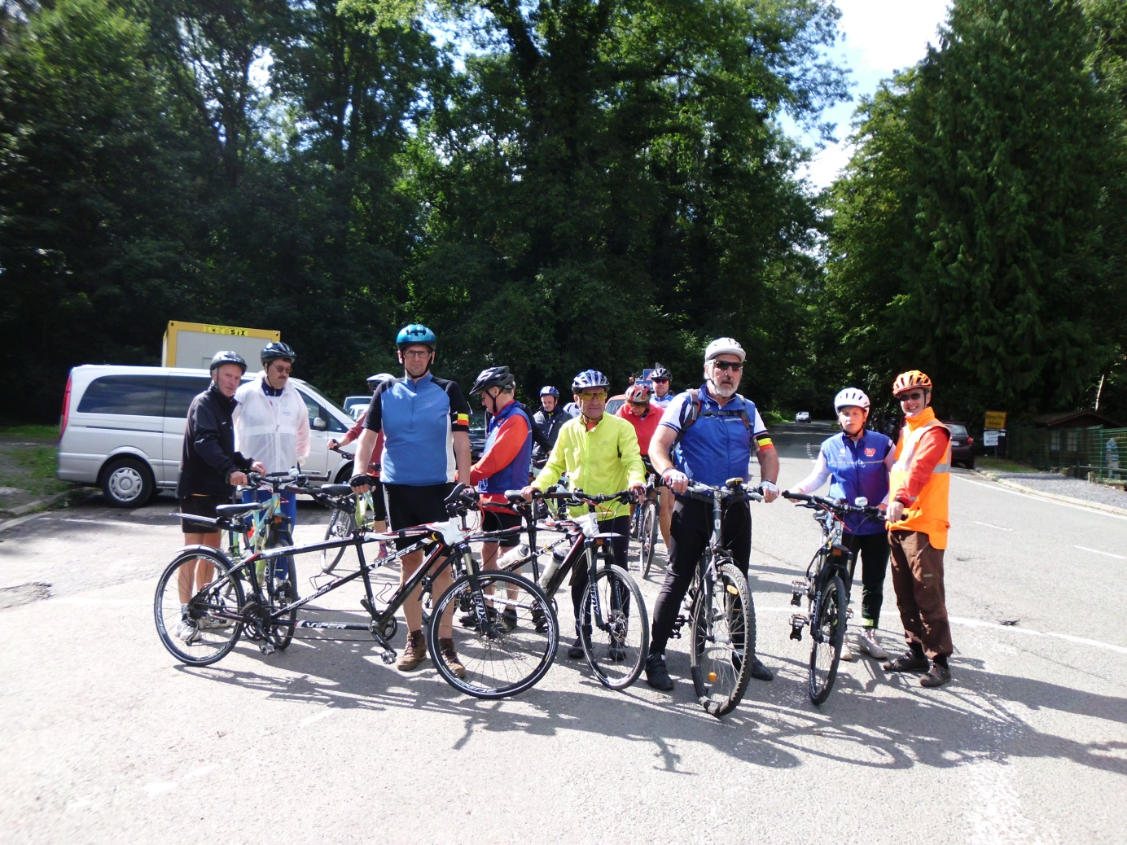
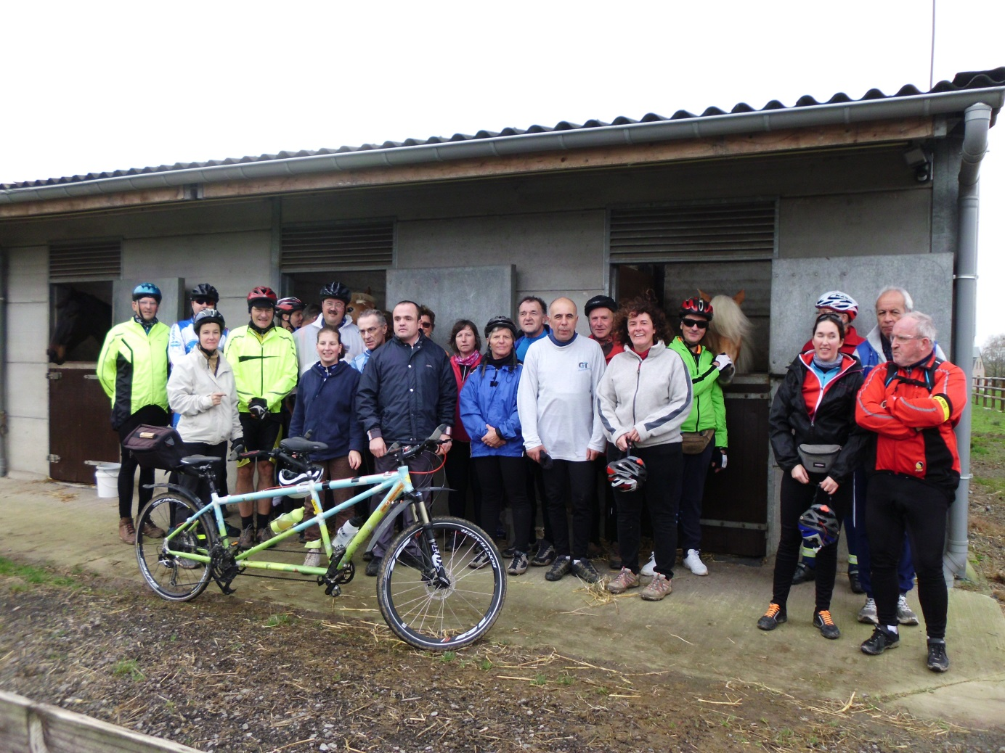

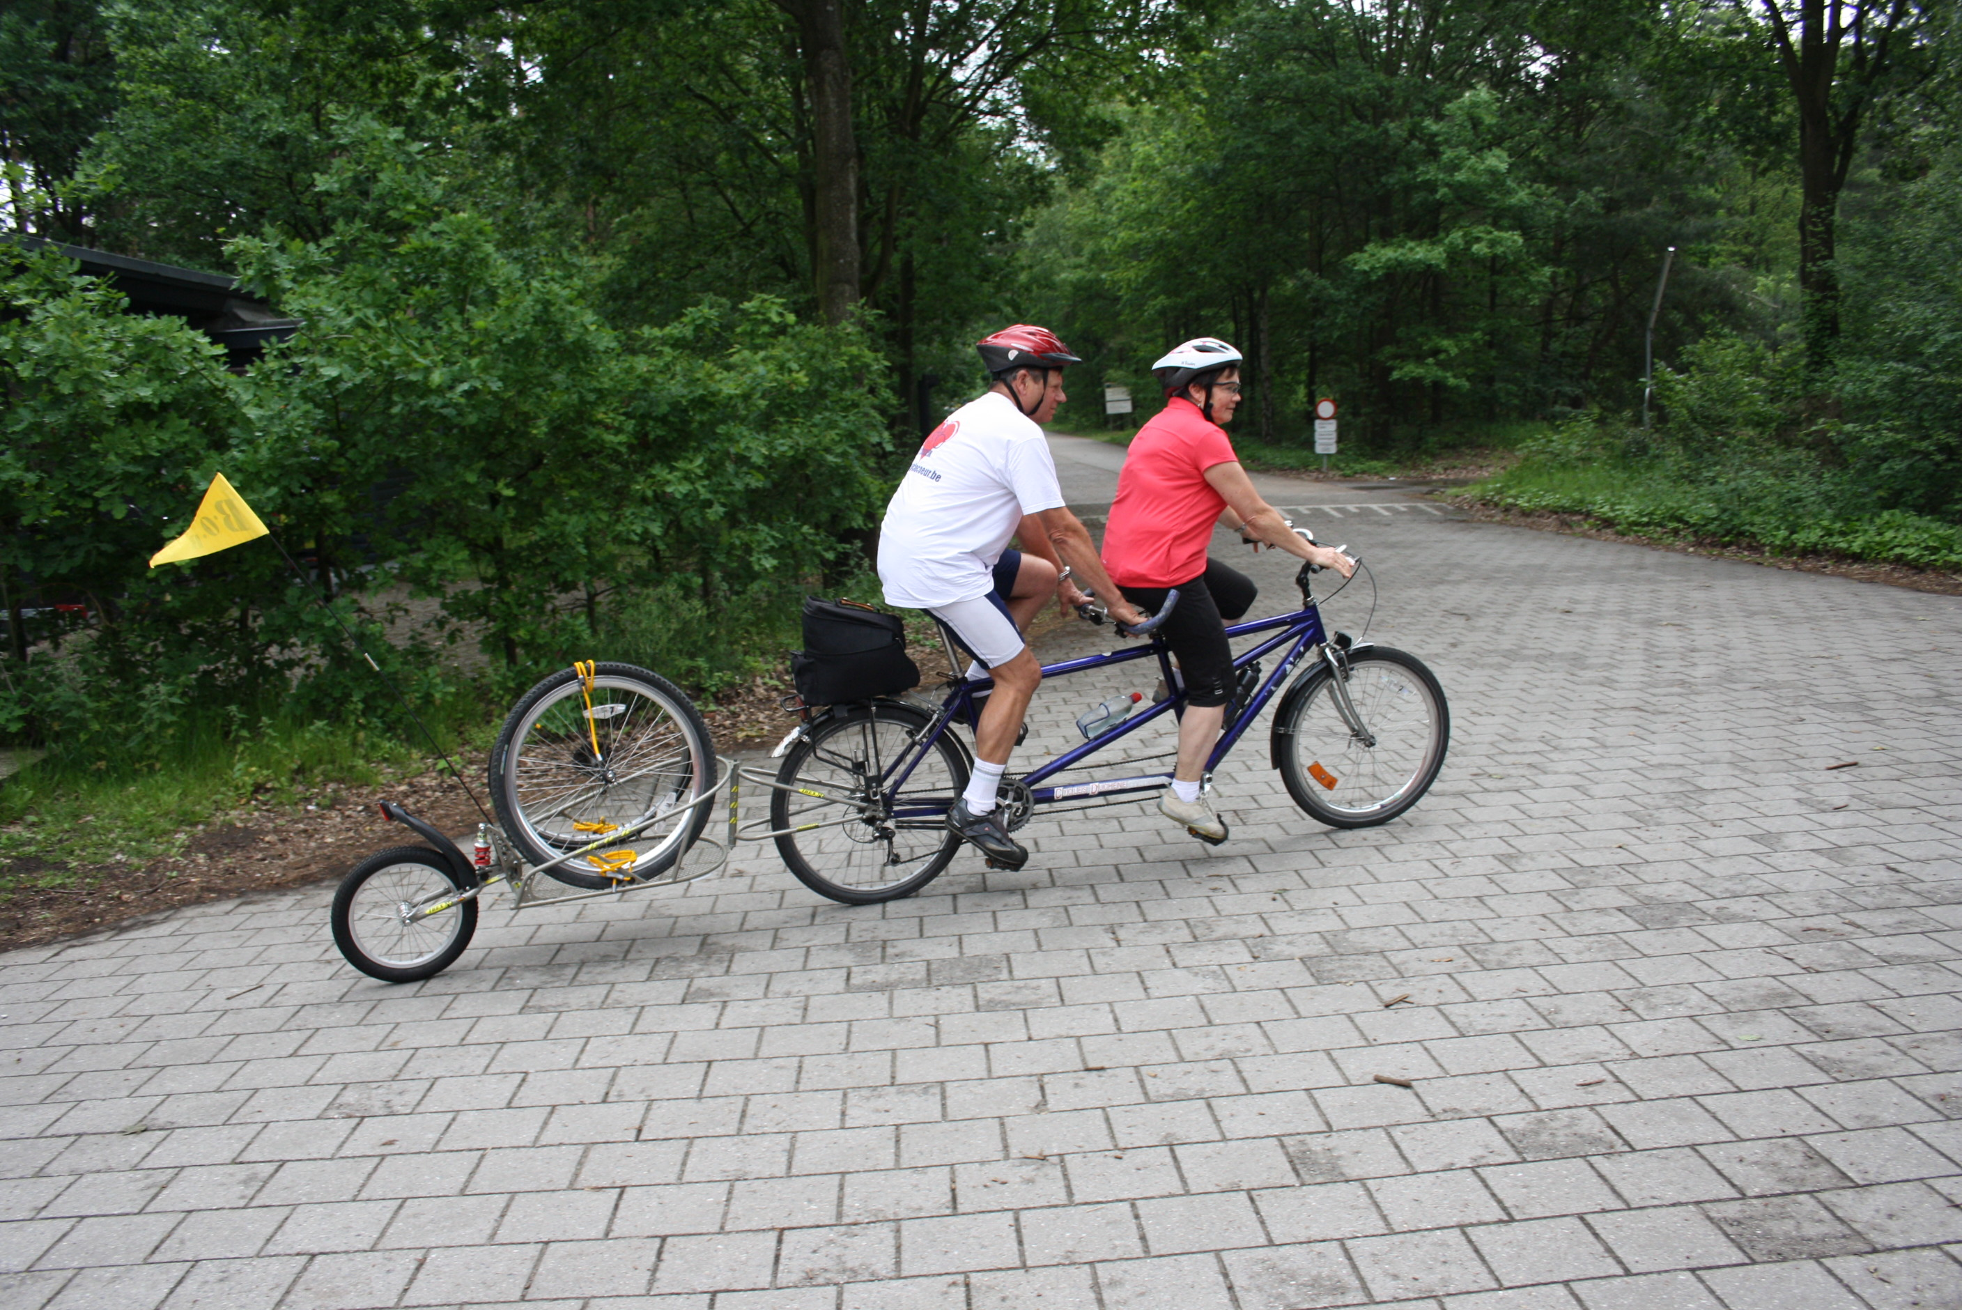

Notre club bénéficie de l’aide énergique de



